**台北市義方國小資源班自閉症學生輔導原則與教學策略-北市融合教育現場教學手冊**

自閉症學生對於環境與情境理解與掌握的能力較弱，加上面對事物的彈性因應能力不足，若環境中的變化無法預期或超出能力、興趣，對他們來說容易引起焦慮情緒，進而衍生出不適當的社會行為

[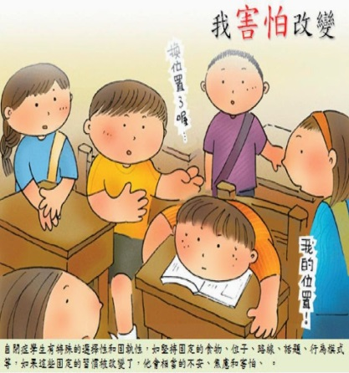](http://4.bp.blogspot.com/-Km7V30q4Nxw/U216owj9hpI/AAAAAAAAGy0/bgSY6kd_Uak/s1600/AA408.jpg)因此，普通班教師在班級經營上透過明確規畫與引導，以及清楚地告知訊息與安排事務，可提升自閉症學生在班級適應的效能。由於自閉症學生的個別差異大，普通班老師可與校內特教老師共同討論，找出適合學生的課程安排、教學訓練及輔導策略。  
**（一）自閉症學生的輔導原則如下：**  
1. 尊重個別差異與獨特性。  
2. 教師盡量使用簡潔明確且肯定的語句表達要求，必要時重複關鍵字。  
3. 事先控制及調整可能引發行為問題的因素。  
4. 進行新事物或即將有改變時，應事先預告相關訊息或採漸進改變策略。  
5. 當行為問題出現時，透過明確指令與提供示範，教導學生適當的替代行為。  
**（二）自閉症學生常用的教學策略如下:**

**1. 物理環境結構化**透過文字及顏色明確標示環境中的位置與功能，協助學生對環境的了解。可安排學生置物空間及分類方式，協助學生維持個人物品及座位整潔。  
**2. 適當座位的安排-(減敏感)**  
多數自閉症學生有聽覺敏感的現象，及注意力容易分散的情形。班級座位盡可能安排在噪音干擾較少的座位、面對刺激物較少且教師方便提醒的地方。  
**3. 作息時間結構化**

|  |
| --- |
| 透過視覺化的方式呈現每日活動、課程活動的順序，協助學生了解流程及適應活動的轉換。其中可包括班級課表、個人作息時間表及個人每日工作檢核表等等。 **4. 具體明確的班級規範** 教導全班性的班級規範。班級教室應遵守的規則，建議先透過口頭說明確定其理解後，張貼於明顯易見的地方，提供**視覺提示**協助其自我提醒。 **5.建立有效且一致性的班級獎懲制度** 全班同儕使用相同的班規，但標準和項目可依個別情形進行個別化的調整。當行為問題出現時，相關的處理人員在標準與態度上也要有一致性。可結合個人增強紀錄表的方式，記錄自閉症學生個人符合班級規範的***好行為***，並搭配增強物進行獎勵。 6.**學習策略訓練** 自閉症學生視覺學習優於聽覺、空間性學習優於時間性學習。可透過運用圖片、流程圖、結構表、關係圖、文字說明及實例等視覺教材與線索協助理解複雜的文字與學習內容。也可指導學生應用重點摘要、畫重點、重述關鍵詞等策略加強理解。涉及語文閱讀與理解的數學題目，可加強提供解題線索及實用問題的練習。 |

7.**社會技巧訓練**社會技巧訓練課程是在經過設計的情境下，透過重複演練正向行為的方式達到技巧的熟練，協助學生將技巧類化在日常生活中運用。原則上以4-6人為宜，利用工作分析將技巧分成數個步驟，並透過說明→示範→演練→回饋等過程，達到行為訓練的目標。([數位社會性課程教學攻略：在高功能自閉症與亞斯伯格症之應用（附光碟）](http://starflybc.shop2000.com.tw/product/p5611883)

8.**實施社會性故事**社會性故事是將學生必須學習的社會性行為，配合學生實際生活情境與事件編寫成故事，將期待學生了解與學習的技巧寫入，讓學生透過閱讀故事的方式，學習擷取重要線索及適當的社會性行為，搭配學習單與實際演練的方式效果更佳。([社會性技巧訓練手冊：給自閉症或亞斯伯格症兒童的158個社會性故事](http://starflybc.shop2000.com.tw/product/p9590250))  
9.**溝通訓練**透過教導適切的溝通技能協助學生表達需求，可降低因溝通能力限制而產生的行為問題。實施訓練前須評估學生目前的溝通能力，選擇適合的溝通方式進行訓練。  
  
10.**自我管理訓練**在社會性故事與社會技巧訓練後，行為問題雖獲得改善，可再透過教導學生自我管理策略，運用自我教導、自我監控及自我增強的策略，協助自我維持適當的社會行為。  
  
以上引自2014台北市融合教育現場教學手冊-自閉症的輔導原則與教學策略  
照片資料摘自臺北市政府教育局發行之「讓愛飛揚－你可以再靠近一點」手冊

[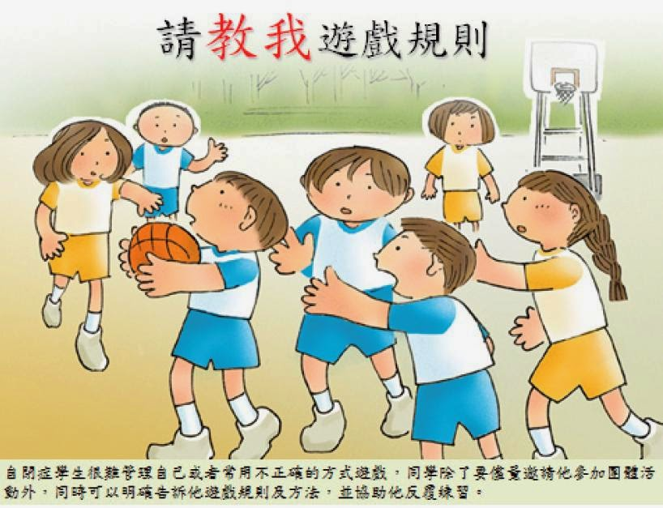](http://4.bp.blogspot.com/-gJe1Lt08Ayc/U216p-U1BPI/AAAAAAAAGzI/OpnI0e8CT8M/s1600/AA414.jpg)[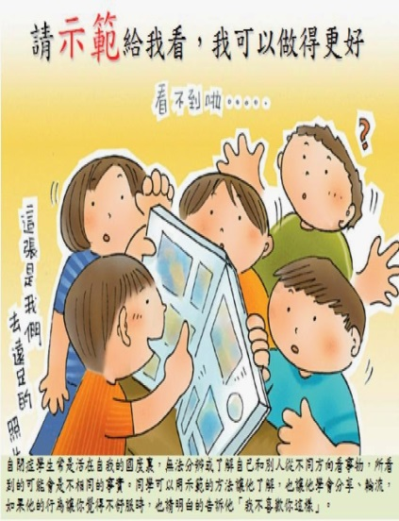](http://3.bp.blogspot.com/-uNcL3q1p-y8/U216p85GWjI/AAAAAAAAGy8/wOwKDGQiHCw/s1600/AA415.jpg)[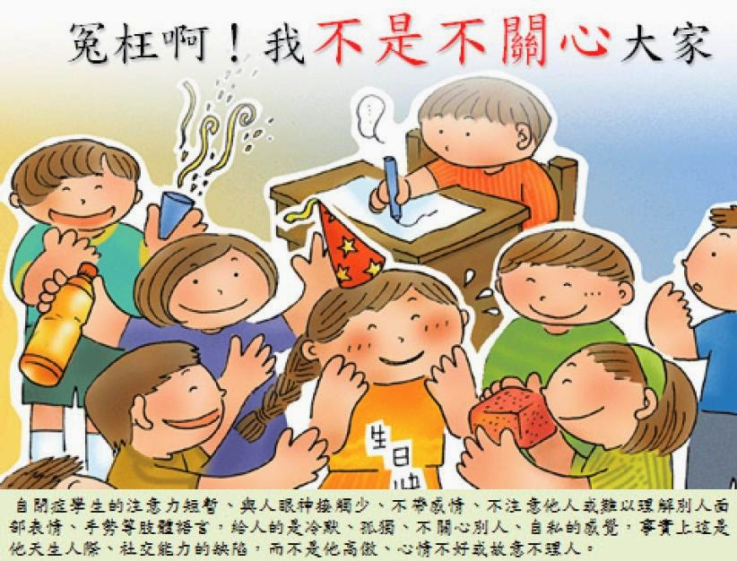](http://3.bp.blogspot.com/-chBCfKoY358/U216p8IjCCI/AAAAAAAAGzA/SCos_Aq_rOA/s1600/AA413.jpg)[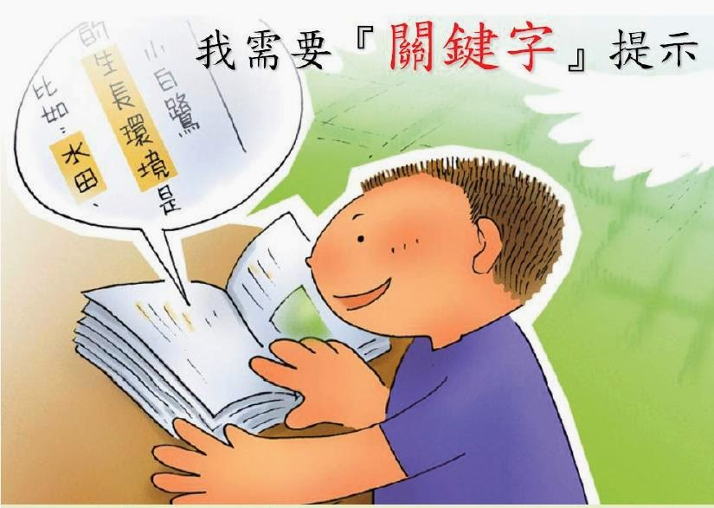](http://3.bp.blogspot.com/-y5Qabx2KqXk/U216oy0G_6I/AAAAAAAAGyc/TJnQuuMiWow/s1600/AA407.jpg)